Toán
Tiết 6: Ôn tập
I.Mục tiêu cần đạt
- HS chăm chỉ trong học tập để hoàn thành bài tại lớp.
- Ôn lại các số trong phạm vi 10. Ôn lại phép tính cộng
- HS tự học để hoàn thanh nhiệm vụ học tập, chia sẻ kết quả học tập với bạn.
II. Đồ dung và phương tiện dạy học
Bảng nhóm, phiếu học tập
III. Các hoạt động dạy học
HOẠT ĐỘNG GV | HOẠT ĐỘNG HS
1.Khởi động (4)
MT: Nhằm tạo cho HS thoải mái khi vào tiết học
Tổ chức cho HS hát | HS hát và vận động theo nhạc bài: Em tập đếm.
2. Ôn các số từ 1 đến 10 (16)
MT: HS nhớ và đọc, viết, so sánh các số trong phạm vi 10
GV phát phiếu cho HS  Bài 1. Điền số vào chỗ trống.  YC HS xác định số bé nhất, số lớn nhất  Bài 2. Điền dấu <, =, >  5 6 10 9 4 5  4 3 9 9 7 8  Gv nhận xét, tuyên dương | HS nhậ phiếu bài tập và làm bài  1, 2, ......., 4, 5, ....., .......7, 8,........, .....  HS đọc cho nhau nghe, đổi phiếu để kiểm tra lẫn nhau  CN nêu- lớp nhận xét  HS làm BC theo yêu cầu của GV
Hoạt động 2. Thực hiện phép tính cộng
MT: HS thực hiện được phép tính cộng trong phạm vi 10
Bài 1. Tính  1 + 2 =  2 + 3 =  3 + 1 =  3 + 4 =  Bài 2. Viết phép tính phù hợp với tranh  GV trình chiếu tranh  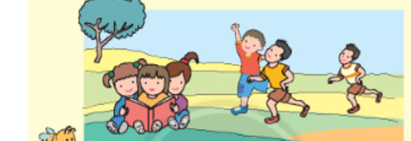  GV nhận xét và sửa sai cho HS | HS đọc YC  HS làm BC theo YC của GV  HS quan sát tranh  HS nêu số bạn có trong tranh  Viết phép tính: 3 + 2 + 1 = 6  HS viét phép tính vào vở
Củng cố(4)  Tổ chức trò chơi Đố bạn  1 + 1 =  2 + 5 =  3 + 1 =  3 + 2 =  Gv nhận xét | HS nhẩm bài 4 phút  Lớp trưởng tổ chức cho các bạn chơi Đố bạn.

